ouvrant à la française OU OSCILLO-BATTANT 1V E30
en profil acier a rupture de pont thermique de la gamme janisol E30 de jansen

1 - COMPOSITION DU SYSTÈME
Ouvrants à la française ou oscillo-battants 1V E30 en profilé acier à rupture de pont thermique conforme à la norme EN 14024 de la gamme JANISOL E30 de JANSEN et sous marquage CE
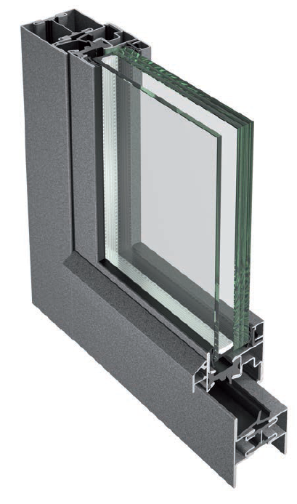
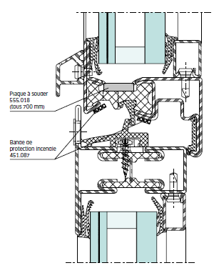
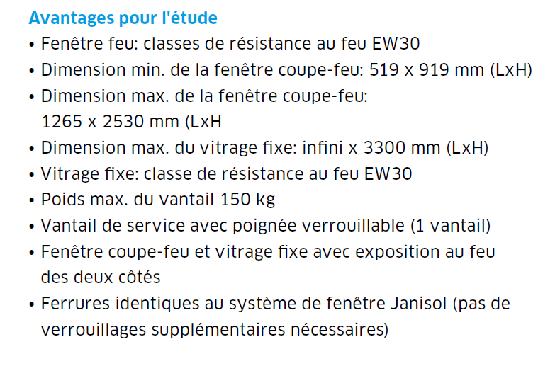

2 – DESCRIPTION DU SYSTÈME
Ouvrants à la française ou oscillo-battants 1V E30 en profilé acier à rupture de pont thermique conforme à la norme EN 14024 de la gamme JANISOL E30 de JANSEN et sous marquage CE :
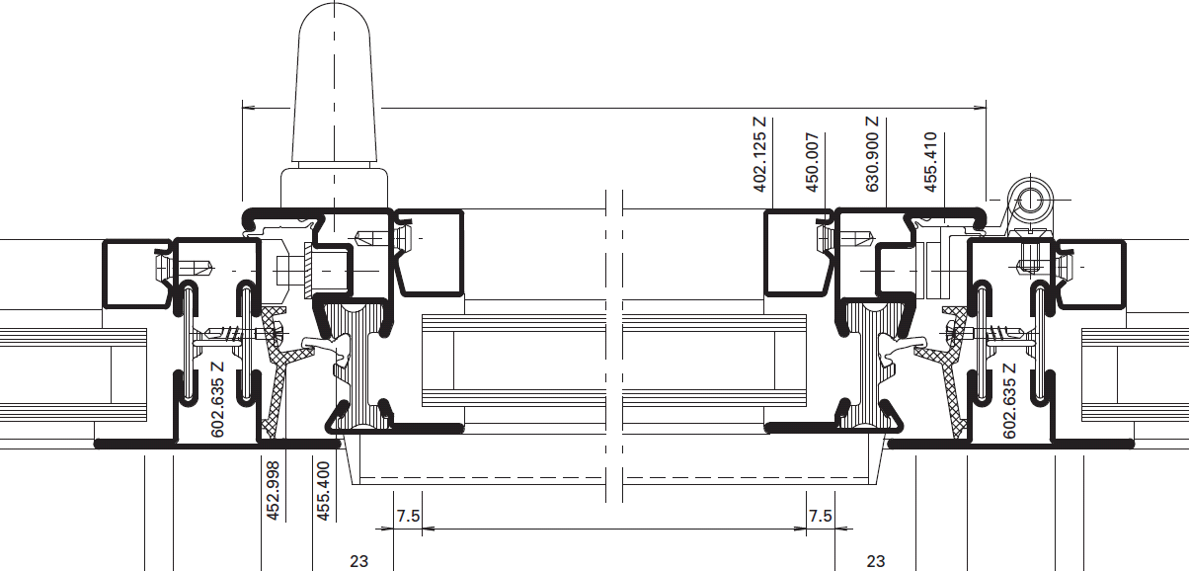
- Dormant & Ouvrants : profilés tubulaires en acier à rupture de pont thermique conforme à la norme EN 14024 de 60mm d’épaisseur, obtenus à partir de feuillard galvanisé 2 faces, dont les parois intérieure et extérieure sont reliées par des âmes isolantes continues en matière plastique armée de fibres de verre et raccordées par contre-dépouillage et sertissage. Les profilés seront assemblés par soudure et suivie d’un meulage et d’un ponçage.
- Etanchéité :
- l’étanchéité des ouvrants sera réalisée par un joint d’étanchéité central et un joint de battement à l’intérieur. Un profilé complémentaire de cadre périphérique ferra office de butée pour le joint central dans le cadre dormant. Il sera collé dans la zone d’angle et fixé avec des vis autotaraudeuses.
- les eaux d’infiltration seront évacuées de la chambre au moyen de douilles d’évacuation d’eau en zinc moulé sous pression. Celles-ci seront serties à plat sur la traverse basse du dormant.
- bandes intumescentes, …
- Remplissages : vitrage isolant E30 suivant PV Feu, maintenus par parcloses en acier de manière invisible au moyen de boutons-pression en acier zingué et par joints d’étanchéité, …
- Equipements et accessoires : Utiliser obligatoirement des ferrures spécifiquement adaptées au système et testées par le fabricant du système pour les ouvrants à la française, à soufflet, oscillo-battants :
- ferrure pour ouvrant à la française : 2 paumelles à visser dans la zone d’angle inférieur et supérieur ou ferrures cachées, 1 poignée, selon la taille verrouillage côté paumelle et/ou verrouillage en bas, quantité de verrouillages en fonction de la taille de l’ouvrant et selon les indications du fabricant du système, …
- ferrure pour ouvrant oscillo-battant : 1 paumelle dans la zone d’angle, 1 logement du compas et compas ou ferrures cachées, 1 poignée, selon la taille verrouillage côté paumelle et/ou verrouillage en bas, quantité de verrouillages en fonction de la taille de l’ouvrant et selon les indications du fabricant du système. Réglage de la position oscillo-battante avec la poignée. Exécution avec dispositif anti-fausse manoeuvre intégré (sauf pour petits ouvrants).
- Plaques de fixation :
- elles devront transmettre, sans désordre, les différentes charges au gros œuvre, permettre le réglage des montants dans les trois dimensions et absorber les dilatations longitudinales et verticales de la façade.
- toutes les plaques de fixation en acier telles que les plaques d’ancrage, plaques de base, semelles, supports, cales, raidisseurs éventuels, … devront être conformes aux régles professionnelles du S.N.F.A., relatives aux spécifications de mise en œuvre des façades métalliques, ainsi qu’au DTU en vigueur.
- celles ci seront en acier galvanisé à chaud selon norme NF P 20.351.
- la protection devra être rétabli, après tout soudage éventuel effectué sur chantier, au moyen d’une peinture à poudre de zinc.
- Tous les calfeutrements nécessaires à une parfaite finition et étanchéité devront être prévus. Ils seront réalisés en tôle d’acier ou d’aluminium laqué, avec en première barrière un joint d’étanchéité à la pompe conformes aux indications du SNJF (1er catégorie) et en deuxième barrière par une membrane d’étanchéité.

Les profilés en acier seront traités contre la corrosion et recevront le revêtement de finition après les travaux de soudure, de perçage, de meulage, … . Le choix des traitements anticorrosion et des revêtements de finition par thermolaquage à base de poudre polyester sera fait conformément à la norme NF P 24-351 définissant les types de traitement de surface applicables en ambiance intérieure & extérieure et suivant le Label QUALISTEELCOAT.

Référence de qualité : gamme JANISOL de JANSEN à rupture de pont thermique conforme à la norme EN 14024 et sous marquage CE
